优学派支撑下的小学语文识字课教学模式

区县：天津市北辰区

学科：小学语文

姓名：李玉梅

单位：天津市北辰区模范小学

联系电话：15002234864

电子邮箱：549551195@qq.com

单位地址：天津市北辰区双街镇双新大道与京津公路交口模范小学

邮编：300400

优学派支撑下的小学语文识字课教学模式

[摘要]：我国的教育长期使用的是一种线下的传统班级制教育模式。上世纪80年代开始，高等教育以广播电视教育的形式为发端，形成了90年代的以信息和网络技术为基础的现代远程教育。在此形势下，互联网企业纷纷涉足在线教育，对传统教育发起挑战。终于在本世纪初，互联网教育（即在线教育）进入教育信息化发展的新阶段，基础教育即中小学乃至学前教育开始较全面地运用以计算机、多媒体和网络通讯为基础的现代信息技术，促进教育改革与发展。《国家中长期教育改革和发展规划纲要（2010-2020年）》中也明确提到了“加快终端设施普及，推进数字化校园建设”。云学习、翻转课堂，这些新型的教育教学形式，彻底颠覆了三尺讲台一本书的传统意义上的课堂教学模式。电子教材、电子书包悄然走进校园，赋予了“什么才是真正的学习？”新的内涵。这样一个移动智能终端的迅猛发展的时代，我校紧随时代脚步，将优学派借鉴到课堂中，并且积极组织教师们进行研讨、实践活动，我有幸成为其中一员，不断的探索优学派支撑下的小学语文识字课教学模式。经过一段时间的努力，初见成效。

[关键词]：电子书包 语文识字教学 教学模式

识字是语文学习的基础，更是小学低年级语文教学的重点。新课标中对低年级的识字量有明确要求：“1-2年级要认识常用汉字1600个左右，其中800个左右会写。”并对如何进行识字教学有明确的规定。这是遵循学生身心发展规律和语文学习规律而做出的恰当的决定，也是实现“将识字写字和发展语言，与阅读写作巧妙结合起来”的目的提出的现实的科学规定。为了有效地提高教师的识字教学水平，提高学生的识字能力，让学生学得轻松愉快，我校部分语文教师开展了优学派支撑下的小学语文识字教学模式的研究，我们先后组织开展了课例的展示；教学中的困惑讨论、反思；识字教学的经验交流等校本教研活动，这些活动的开展让我们在认识上逐步达成共识。我们认为识字教学要富有情趣，课堂上要千方百计地创设学生喜欢的情境，采用多种形式、运用多种方法，激发孩子识字的兴趣；老师要依据汉字的特点和学生认知汉字的规律，把字的音、形、义紧密结合起来，让学生养成根据汉语拼音音阶读准字音、依据汉字造字特点记住字形、理解字义和在语境中理解字义的良好学习习惯。把优学派中的丰富资源运用于识字教学，给课堂教学面貌和学生的学习状况带来了很大的改变。学生在教师的引领下，利用优学派中的各种资源逐步形成了自主、合作、探究的学习方式；课堂中对学生自主学习的反馈形式更加丰富，也更有趣味性，随机评价也让学生感受到成功的快乐，从而逐步形成寓教于乐的课堂教学氛围，学生在游戏中愉快地完成了课堂学习任务，游戏结束后的数据统计，让教师及时有效地了解学生的学习效果，随时改变教师的教学内容，达到以学定教的目的。

基于以上的认识，我校经过数次的“实验——研讨——再实验——再研讨”的校本教研活动，初步形成了小学低年级识字课的教学模式：课堂教学活动分为五个阶段，即：“创设情境，激发兴趣——初读课文，整体感知——自主学习，识记生字——汉字描红，指导书写——语境应用，拓展提升” 。共分成十一个环节：情景创设，质疑激趣；跟读课文，交流答疑，了解大意；自学生字，汇报反馈，游戏检测；观察结构、字形分析，汉字描红、体验结构，教师范写、学生书写、教师点拨，汉字听写、检测效果。如图所示：

优学派支撑下的小学语文识字课教学模式流程图

（二）因题质疑，激发兴趣

一、创设情境，激发兴趣：（3分钟左右）

（一）情景创设，引出课题

带入学习氛围

感受学习内容

激发学习兴趣

明确学习内容

二、初读课文，整体感知（10分钟左右）

（三）跟读课文

（四）交流答疑

（五）了解大意

学生带着疑问自主学习，利用“诺亚”资源，跟读课文，使初读课文有目的；抓住重点，读后解疑，为阅读课文奠定基础。

三、自主学习，识记生字（15分钟左右）

（六）自学生字

（七）汇报反馈

（八）游戏检测

四、汉字描红，指导书写（10分钟左右）

（九）观察结构，字形分析

寓教于乐，激发学习兴趣

数据反馈，精确反馈课堂学习效果，达到以学定教

利用“诺亚”中的资源进行汉字学习；学生先自学汉字——跟读生字，对于自己不认识的生字可以利用“麦田识字”然后依据情境中识字的多种识字方法，反馈学生的自学效果。

（十）生字描红，体验结构

学生根据“诺亚”资源中的“汉字学习”根据平

板中的描红指导进行汉字描红，在这个过程中学

生能够知道生字的笔顺，感知生字的结构。然后

进行汇报交流，交流后在教师的指导下学生在书

上学写规范字。接着，利用电子书包中的“汉字听

写”功能检测学生的生字书写情况。最后，将学生

在本课中学习的生字在新的语言环境中学会应

用。

（十一）汉字听写，检测效果

五、语境应用，拓展提升（2分钟左右）

学生根据“诺亚”资源中的“汉字学习”根据平

板中的描红指导进行汉字描红，在这个过程中学

生能够知道生字的笔顺，感知生字的结构。然后

进行汇报交流，交流后在教师的指导下学生在书

上学写规范字。接着，利用电子书包中的“汉字听

写”功能检测学生的生字书写情况。最后，将学生

在本课中学习的生字在新的语言环境中学会应

用。

一 、创设情境，激发兴趣

在信息化的学习环境中，将信息技术课程与小学低年级的语文识字内容相整合，老师可以充分利用网络教学的优势，创设出学生喜欢的情景，激发学生学习兴趣，而且还可以让学生更多地接触学习内容，在大量的语文实践中反复再现学习内容，这样不仅可以提高小学语文识字教学的效率，而且加快小学生的识字能力。心理学家布鲁诺说过：“学习的最好刺激是对学习材料的兴趣。”低年级的学生以形成形象思维为主，他们对声音，颜色，动作更感兴趣。顺应儿童的心理发展，教师在识字课的导入环节要努力创设有趣的识字情景，弥补他们生活经验的不足，诱发他们学习新知识的饱满热情。

例如：教学一年级下册《操场上》时，教师播放本校学生大课间在操场上活动的图片或者视频资料，将课堂和学生熟悉的生活联系在一起，让学生在操场上的那份快乐也带到了课堂上。在这样的心情下开始快乐的识字教学习。《动物儿歌》一课，教师创设 “羊村”运动会的卡通情境，将学生带入熟悉的动画情境之中，和自己喜欢的动画人物一起学习，完成学习任务，学生的心情不再因为课堂而疲乏和倦怠。《要下雨了》和学生日常生活密切相关，于是就让学生通过观看视频资料感受下雨前的乌云滚滚的景象，引领学生顺势描述出自己的感觉，从而揭示“要下雨了”的课题。

这样的例子不胜枚举，只要教师留心学生日常生活内容和兴趣爱好，就不难创设学生喜欢的教学情境，带领学生走进快乐的识字课堂。

新课标中提倡课堂注重启发，注重探讨。而启发和探讨来源于思考和质疑。因此，在揭示课题后教师引导学生根据课题质疑，为学生初读课文做好铺垫，让学生带着 问题去读书，培养学生善于思考，认真发现的学习习惯。

二 、初读课文，整体感知

孩子的学习欲望被调动起来了，接着要组织学生自主学习。让学生利用优学派中的“诺亚”资源中的“课文朗读”，跟读课文，既可以把课文读得正确、通顺，也可以熟悉要学习的生字新词。然后让学生在平板上将本课要学习的生字词圈画出来，圈画功能为动态学习的呈现提供了最理想的平台，改变了当前单调的印刷教材，使得数字化教学过程中教师、

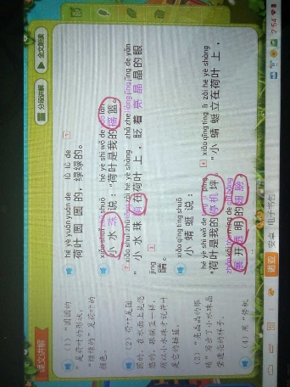学生、教材三者的有效互动。这样学生通过动眼看，动耳听，动脑想，动手做，多种感官协同积极参与认知活动，真正成为课堂学习的主人。（图1）

**图1**

三、自主学习，识记生字

学生初步整体感知课文并在语境中抽出生字后，利用优学派中 “诺亚”资源中的“汉字学习”为学生呈现了本课需要会读、会写的生字，呈现的字卡中利用特殊符号对会写字和会读字做了区分，使学生的学习目标十分明确。借助“带读一遍”这个功能，学生一边看着生字卡片一边跟随朗读，可以读准字音；每个生字卡片点开后都有详细的讲解：例如”麦田识字“：以动画的形式让一些生字在学生头脑中形成了画面帮助学生记住字形，还有组词、笔顺等学习内容。这样，教材中每一个单调死板的生字，在平板上都成为一个个动态的生字，学生可以用耳听，动手写，动口读，用心记（图2——图4）。教师不必再一一讲解每一个生字。由此，一方面培养学生自主识字的能力，也减轻了教师的课堂负担。学生在自学后可以利用“趣味屋”中的游戏检测一下自己的学习状况，通过游戏后的反馈学生能够发现自己自学时不足的地方，从而再进行重点难点的学习，以达到巩固提高的目的，提高了学生的自学效果。（图5——图6）

教师要检测学生的自学效果。电子书包中的反馈、评价功能则派上了用场，这样大大地提高了学生的学习兴趣。学生每完成一个游戏后，教师能及时有效地了解了学生地学习效果进行过程评价，课堂妙趣横生，教师又可以以学定教，更好地提高了课堂教学效率。例如：利用电子书包中的”随机抽取“、“抢答“，让学生更加积极的参与到课堂教学活动中，随时准备被抽去，随时准备抢答展现自己的学习效果。“小熊射手”、“斗地鼠”两个游戏一个是检测学生的组词能力，一个是检测学生的识记生字的效果，以游戏的方式呈现检测的方式，既让学生乐于接受，提高学生的学习兴趣，游戏后的数据统计又让教师及时准确地了解学生课堂上掌握知识的情况，教师随着学生的学习情况调整自己的教学行为，提高了课堂教学效率。游戏后的统计包括四个方面：一是反馈在学生平板上的，学生完成学习任务后自己了解自己对知识掌握的水平（图7）；二是教师对学生做题进度、速度的了解（图8）；三是教师对全班同学完成质量的了解（图9）；四是教师对每一个学生完成学习任务的了解（图10）。

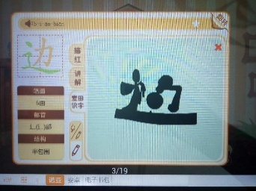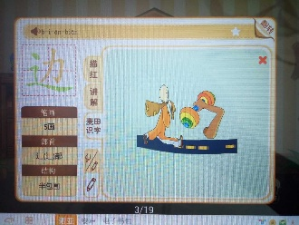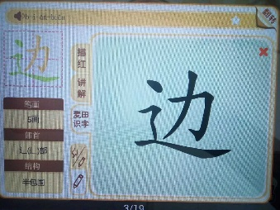

**图2 图3 图4**

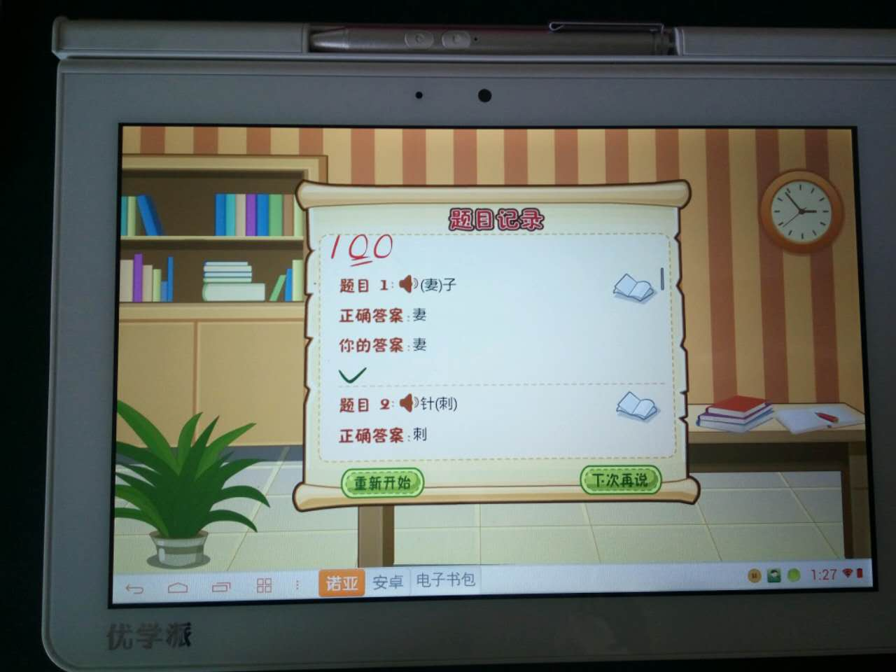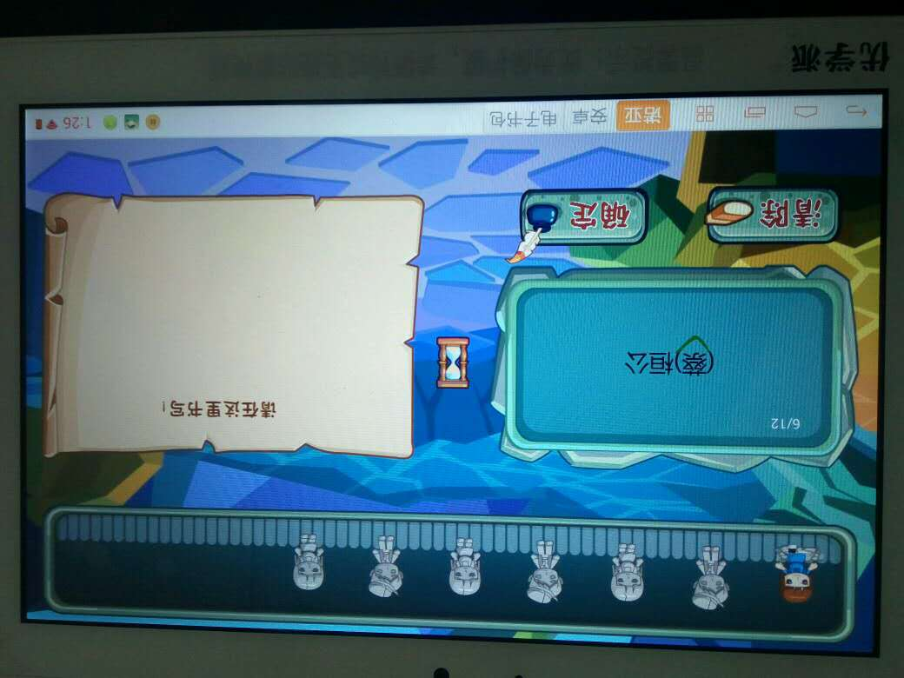

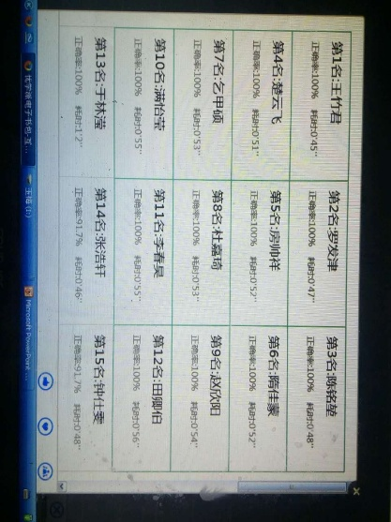**图5 图6**

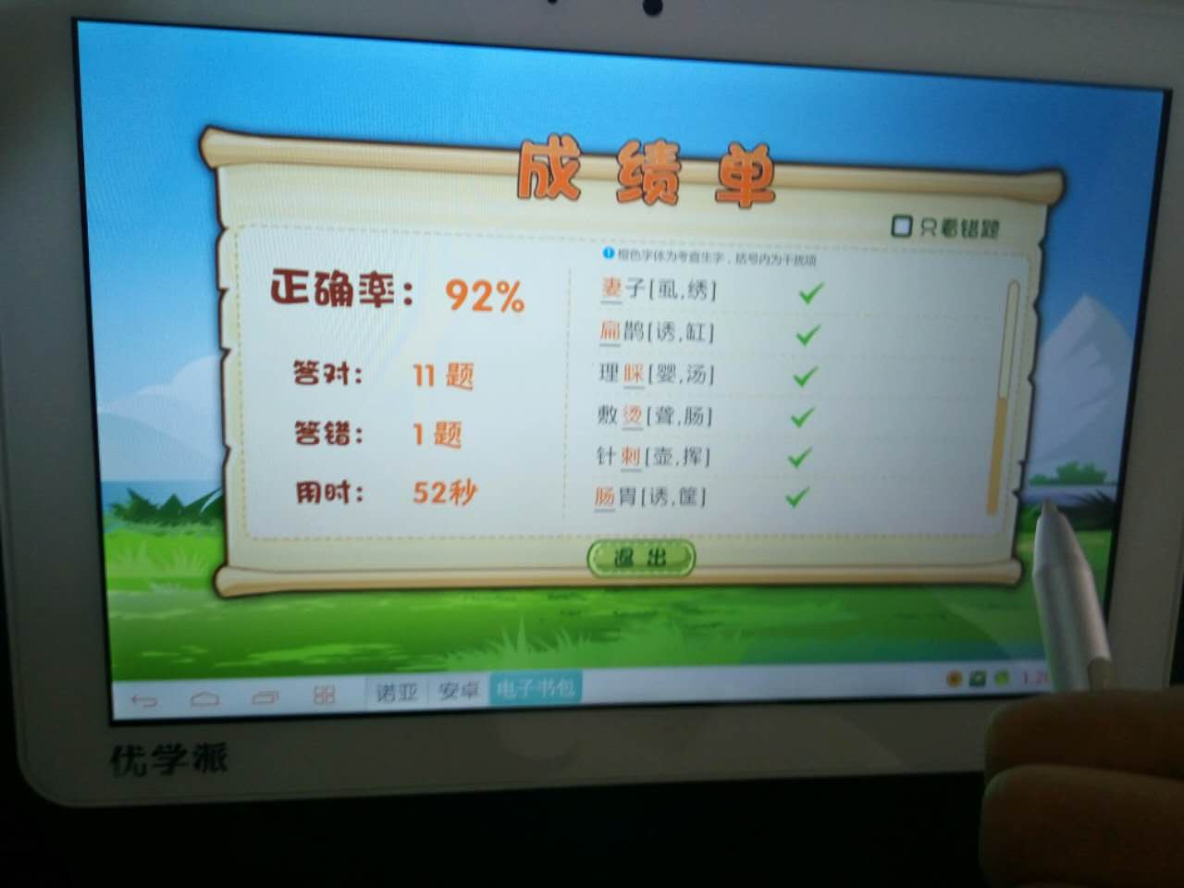

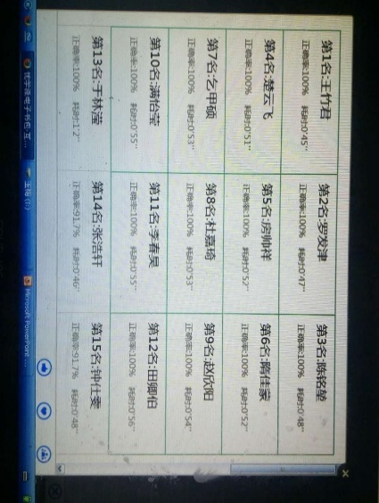

**图7 图8**

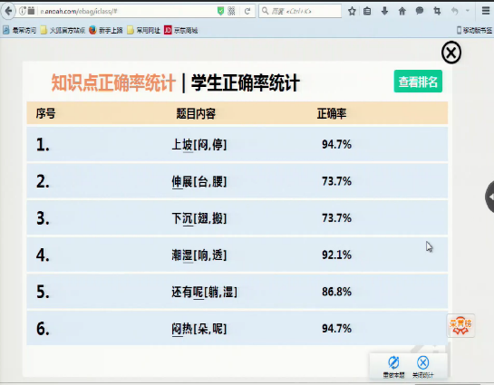

**图9 图10**

四、生字描红，指导书写

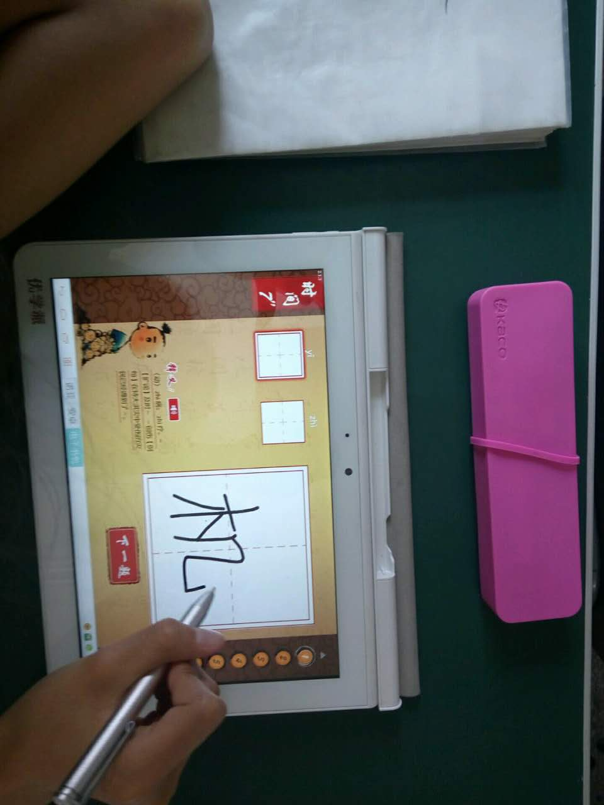 教师借助诺亚资源，引导学生自己学习书写汉字。“麦田描红”功能，一方面边读生字边让学生描红——既强化了学生读准字音，又展示了正确的笔画书写顺序；另一方面，当学生出现错误笔顺或者不规则笔画时，平板上都会有所警示，让学生及时认识到自己书写的错误。 “汉字听写“功能优化了”白纸黑字“的听写活动，虽然教学活动实质就是听写生字，但是学生利用”汉字听写“功能，很好利用动态的人机交互，提高了学生的学习兴趣。（图11——图12）

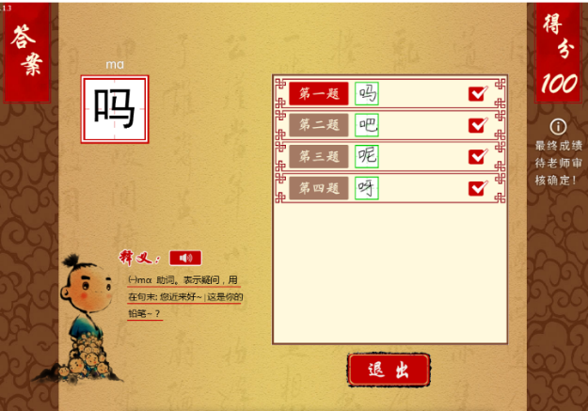

**图11 图12**

五、语境应用，拓展提升

新课标中指出：语文课程致力于培养学生的语言文字运用能力，提升学生的综合素养。因此，在识字教学中“结合学生的生活经验，引导他们利用各种机会主动识字，力求识用结合”。

例如，在教学一年级下册《要下雨了》一课时，本课要求会写的生字有这样四个生字：呢、吗、呀、吧。这四个生字都表示语气词，于是教师在学习完四个生字后，出示了这样一个练习：

燕子，燕子，你为什么飞得这么低（ ）？

小鱼，小鱼，今天怎么有空出来（ ）？

是要下雨了（ ）？

你快回家（ ）！

我们正忙着搬东西（ ）！

我正忙着捉虫子（ ）！

学生依照情景将合适词填到句子中并且试着读好句子表达的语气。这样在语言情境中，体会了语气词的作用，而且进行了朗读训练，从而体现了在语言情境中识字的原则。

参考文献：

[1] 严姝娥 基于ACTS精准定位下的电子书包互动式教学实践[J]

[2] 陈绍荣 优学派电子书包——凭借优质资源生成与充分互动的优势，书写互联网教育新篇章[J]

[3] 刘军 电子书包助力教学深层变革[J]

[4] 刘军 1 ：1 数字化学习促进高阶思维发展[J]

[5] 义务教育语文课程标准（2011版）

[6]《国家中长期教育改革和发展规划纲要（2010-2020 年）》